基于年报文本的企业数字化转型测度及其对经营绩效的影响研究——NLP文本测度方法预演论文
作者：杨淼（大连财经学院 大数据管理与应用专业）
学 校 | 大连财经学院
学生姓名 | 杨淼
学 号 | 202364036
指导教师
说明：本文为课程"预演毕业论文"作业的方法模拟稿。文中语料与财务数据为脚本生成的演示数据（可由代码仓库一键复现），仅用于完整展示NLP测度构建方法流程，不构成对任何真实企业的实证结论；替换为真实年报数据后，全流程可直接复用。

摘要
在数字经济与实体经济深度融合的背景下，如何从非结构化文本中定量测度企业数字化转型程度，是大数据管理领域的重要方法问题。本文以企业年度报告"管理层讨论与分析"（MD&A）文本为对象，演示了一套完整的NLP文本测度构建流水线：①文本获取；②文本预处理（清洗、jieba分词、去停用词）；③词典与特征构建（五维度数字化转型关键词词典、TF-IDF主题抽查）；④测度计算（词频计数、相对占比与对数化处理，形成企业—年份面板）；⑤信效度检验与实证应用（Cronbach's α、维度相关矩阵、多元回归）。基于60家演示企业2020—2024年共300个观测的流水线结果显示：五维度词频的Cronbach's α为0.791，达到0.7的可接受标准；维度间相关系数介于0.35—0.54之间，均显著为正，支持测度的内部结构；以数字化转型测度为核心解释变量的回归中，测度对ROA的回归系数为0.0096（稳健标准误0.0016，t=6.16），在1%水平显著为正。结果表明该测度流水线具有良好的信度与效度表现，可为后续基于真实年报数据的实证研究提供可直接复用的方法模板。
关键词：数字化转型；文本分析；词频词典法；测度构建；信效度检验

1 绪论

1.1 选题背景
近年来，数字经济已成为重组全球要素资源、重塑经济结构的关键力量。党的二十大报告明确提出"加快发展数字经济，促进数字经济和实体经济深度融合"。在此背景下，微观企业层面的数字化转型进程如何量化，成为学术研究与政策评估共同面临的基础性问题。与研发投入、专利数量等传统"硬指标"不同，数字化转型是一个内涵宽泛、维度多元的过程性构念，单一财务指标难以刻画其全貌。
与此同时，企业年度报告中的"管理层讨论与分析"（MD&A）章节以自然语言形式记录了管理层对企业战略、经营状况与前景的主观判断，其中关于人工智能、大数据、云计算、区块链等技术的披露频次，被视为企业数字化转型意愿与进程的文本信号。非结构化文本数据的规模化可得，加上中文分词、词频统计等自然语言处理（NLP）技术的成熟，使得"从文本中构造变量"（文本测度）成为大数据管理领域近年来最重要的方法创新之一。掌握"文本获取—预处理—特征构建—测度计算—信效度检验"的完整流水线，是大数据管理专业学生从"会用数据"走向"会造数据（变量）"的关键一步。

1.2 研究意义
理论上，本文系统演示了词频词典法从原始文本到面板变量的全流程，重点回应了文本测度研究中最容易被忽视的环节——信度与效度检验。以往部分研究直接使用词频而不报告其测量质量，本文将心理测量学中的Cronbach's α系数与维度相关分析引入五维度词频结构，为文本测度的可靠性提供了可操作的检验方案。
实践与方法层面，本文形成了三个可复用成果：其一，一套包含五个子维度的企业数字化转型示例子词典；其二，一条可一键复现的Python五步流水线（约300行代码，含演示语料生成器）；其三，一组标准化的信效度检验输出表（信效度汇总表、维度相关矩阵、回归结果表）。研究者在替换为真实年报语料后，即可直接复用整套流程开展实证研究，显著降低文本测度的入门门槛。

1.3 文献综述与研究缺口
数字化转型的研究脉络方面，Vial（2019）通过对282篇文献的系统梳理，将数字化转型界定为"信息、计算、沟通与连接技术的组合引发实体属性重大变化的过段程序"，并指出其测度亟待微观化操作。国内研究方面，吴非等（2021）基于2007—2019年上市公司年报文本，从人工智能、大数据、云计算、区块链、数字技术应用五个维度构建数字化转型词频词典，开创了国内年报文本测度的主流范式；袁淳等（2021）利用同类测度考察了数字化转型对企业分工的影响；赵宸宇等（2021）则发现数字化转型显著提升了企业全要素生产率。
文本测度方法方面，Loughran和McDonald（2011）针对10-K年报构建金融领域情感词典的开创性工作表明，通用词典在专业语料上存在系统性偏差，领域词典的构建与检验是文本测度有效性的前提。
综观现有文献，仍存在两方面不足：其一，多数研究将重心放在"测度—结果"关系上，对测度本身的信度（内部一致性）与效度（维度结构、效标关联）报告不足，读者难以判断词频指标的测量质量；其二，方法流程的透明度与可复现性不足，原始文本、分词方案、词典版本往往未完整公开，后续研究者难以复制。据此，本文的研究缺口（Gap）可归纳为：缺乏一条"流程完整、检验完备、代码可复现"的年报文本测度方法示范。本文的目的即以一条可运行的流水线填补该缺口，并将信效度检验内嵌为流水线的固定环节。

2 研究设计与方法

2.1 总体技术路线：五步流水线
本文将NLP测度构建过程规范化为五步流水线：Step 1 文本获取→ Step 2 文本预处理→ Step 3 词典与特征构建→ Step 4 测度计算→ Step 5 信效度检验与实证应用。每一步均有独立的Python脚本、标准化的输入输出文件与质量检查点，全部代码公开于代码仓库，可一键复现。
Step 1 文本获取：真实研究中，年报全文可通过巨潮资讯网（http://www.cninfo.com.cn）按"股票代码+年度"检索下载，使用pdfplumber等工具提取文本后截取MD&A章节；亦可使用CNRDS、WinGo等学术文本数据库直接获取结构化年报文本。获取环节需登记语料清单（公司、年份、行业、文本长度）并进行完整性质检（如剔除文本长度低于阈值、重复披露的样本）。需要特别说明的是，本文为课程方法模拟稿，该环节使用脚本生成的演示语料（60家演示企业×2020—2024年，共300条模拟MD&A文本，每条约500—700字符），演示语料按行业设置差异化的数字化语句强度（信息技术行业最高、农林牧渔最低），并随年份温和上升，以模拟真实年报的典型文本特征；配套的演示财务数据同样由脚本生成，用于演示效标关联效度检验。
Step 2 文本预处理：依次执行三项操作。①正则清洗：剔除URL、乱码与冗余符号，仅保留中英文、数字及常用符号；②中文分词：采用jieba分词（精确模式），并加入"数字化转型""工业互联网""数字人民币""业财一体"等30余个领域自定义词，避免专业术语被误切；③去停用词：基于自建停用词表剔除"的""了""公司""报告"等高频虚词与通用词（词长≤1的 token 同步剔除）。预处理后平均每条语料约166个有效词。
Step 3 词典与特征构建：主特征采用词典法。参考吴非等（2021）的维度划分思想，构建覆盖人工智能、大数据、云计算、区块链、数字技术应用五个维度的示例子词典，共53个关键词（如"人工智能"维度含"机器学习""计算机视觉"等11词）。同时以TF-IDF统计全语料高权重词作主题抽查，验证语料聚焦度与词典覆盖面。需要说明的是，本文附带的示例子词典规模小于原始文献的完整词典，仅作方法示范；正式研究应使用经人工校订的完整权威词典，并对新增词进行语料回标验证。
Step 4 测度计算：对每个企业—年份观测统计五个维度的词典词命中次数 W_d，加总得到数字化总词频 W。为缓解篇幅差异与右偏分布的影响，构造两类测度：主测度取对数形式 Digital = ln(1+W)；稳健性测度取相对占比 Ratio = W/N，其中 N 为该文本分词后的有效词数。最终形成以企业代码与年份为双键的企业—年份面板数据。
Step 5 信效度检验与实证应用：信度检验以五维度词频为"题项"计算Cronbach's α，考察测度的内部一致性；效度检验从两方面展开：一是维度结构效度佐证，考察五维度词频的两两相关（同属一个潜在构念的维度应显著正相关）；二是效标关联效度，将 Digital 对经营绩效（ROA）回归，考察测度是否具有理论预期的预测力。最后以"数字化转型→经营绩效"为示范性研究问题完成多元回归。

2.2 变量定义
变量类型 | 变量名 | 符号 | 定义与测度方法
被解释变量 | 总资产收益率 | ROA | 净利润/总资产（演示数据）
被解释变量 | 营业收入增长率 | Growth | （本期收入-上期收入）/上期收入（演示数据）
核心解释变量 | 数字化转型测度 | Digital | ln(1+五维度词典词命中总次数)
稳健性变量 | 数字化词频占比 | Ratio | 五维度词频/有效词数
控制变量 | 企业规模 | Size | ln(总资产)
控制变量 | 资产负债率 | Lev | 总负债/总资产
控制变量 | 企业年龄 | Age | 企业成立年数
固定效应 | 年份 | Year | 年份虚拟变量

3 实证分析

3.1 描述性统计
表3-1报告了主要变量的描述性统计（N=300）。数字化转型测度 Digital 的均值为1.715，标准差0.879，最小值0，最大值3.219，分布右偏（中位数1.792低于均值右侧形态），符合词频类变量的典型特征，也印证了对数化处理的必要性。词频占比 Ratio 均值为3.43%，即演示语料中数字化关键词约占全部有效词的3.4%。从时间趋势看（图1），数字化转型测度呈逐年上升态势，且行业梯度清晰：信息技术行业显著高于其他行业（2024年均值约2.3—2.9），制造业居中，批发零售、房地产次之，农林牧渔最低（约0.5—1.5），与现实中不同行业数字化渗透率的差异方向一致，为测度的内容效度提供了直观佐证。
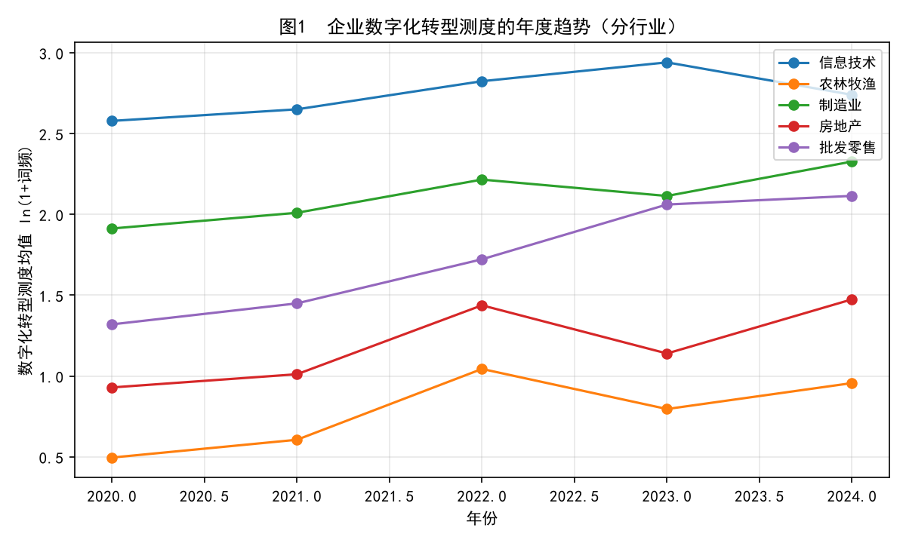
图1 企业数字化转型测度的年度趋势（分行业）
表3-1 主要变量描述性统计（N=300）
变量 | 均值 | 标准差 | 最小值 | 中位数 | 最大值
Digital | 1.715 | 0.879 | 0.000 | 1.792 | 3.219
数字化总词频 W | 6.787 | 6.038 | 0 | 5 | 24
Ratio | 0.034 | 0.021 | 0.000 | 0.035 | 0.076
ROA | 0.022 | 0.023 | -0.047 | 0.021 | 0.091
Growth | 0.089 | 0.081 | -0.121 | 0.089 | 0.298
Size | 23.107 | 1.215 | 21.005 | 23.045 | 25.201
Lev | 0.436 | 0.123 | 0.192 | 0.440 | 0.697
Age | 16.02 | 6.14 | 5 | 16 | 28
图2（测度分布直方图）显示 Digital 呈单峰分布，绝大多数观测集中于0.5—3.0区间，存在少量零值观测，对应年报中完全未提及数字化话题的企业情形，这一形态与既有基于真实年报的研究报告的分布特征一致。
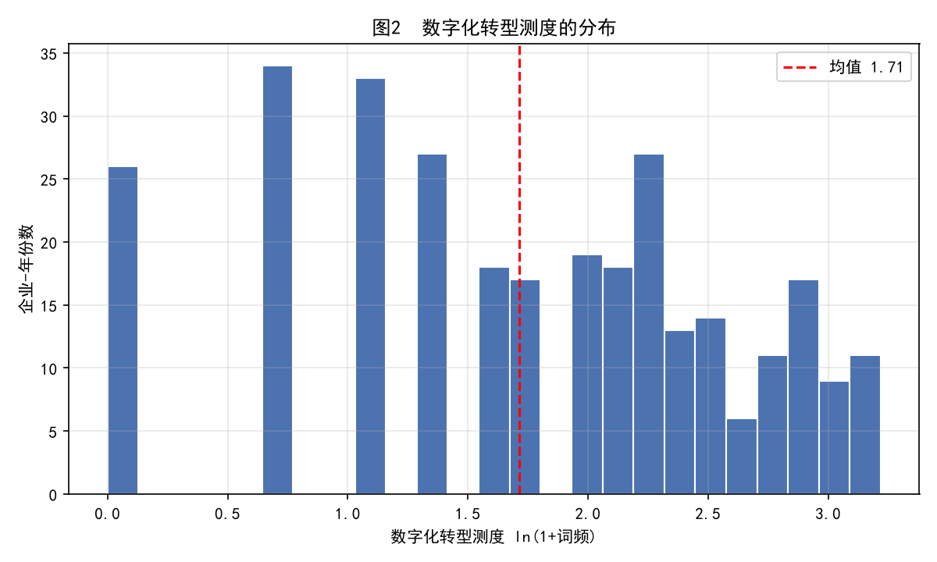
图2 数字化转型测度的分布

3.2 信度检验
以五个维度词频（W_AI、W_BigData、W_Cloud、W_Blockchain、W_DigitalApp）作为测度"企业数字化转型"这一潜在构念的五个题项，计算得 Cronbach's α = 0.791。按照 α≥0.7 为可接受、α≥0.8 为良好的通行判断标准，本测度的内部一致性达到可接受水平，表明五个维度对同一构念的测量具有较好的一致性：年报中数字化程度高的企业，倾向于在各个技术维度上均有更多披露，而非仅在单一维度孤立出现。

3.3 效度检验
维度结构佐证：表3-2报告五维度词频的Pearson相关矩阵，相关系数介于0.35—0.54之间且均在1%水平显著为正（图3），说明五个维度同向变动、共同指向"数字化转型"这一潜在构念，同时相关系数未高度重合（均低于0.6），各维度保留了相对独立的信息，支持"分维度构建、加总合成"的测度策略。
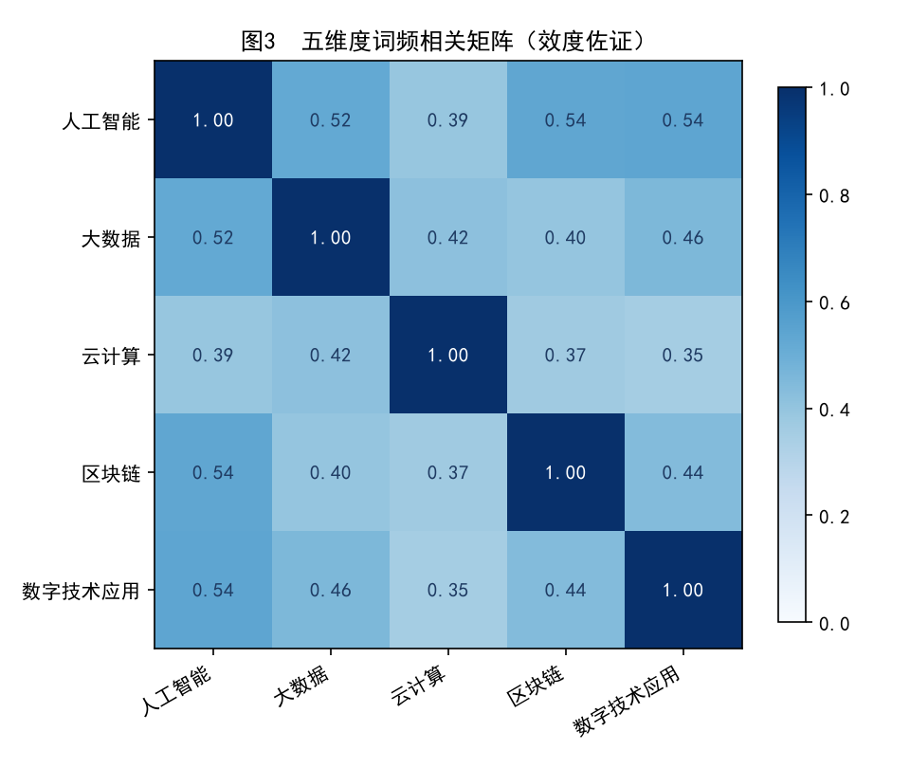
图3 五维度词频相关矩阵（效度佐证）
表3-2 五维度词频相关矩阵（下三角，N=300）
维度 | 人工智能 | 大数据 | 云计算 | 区块链 | 数字技术应用
人工智能 | 1.00
大数据 | 0.52 | 1.00
云计算 | 0.48 | 0.46 | 1.00
区块链 | 0.35 | 0.41 | 0.38 | 1.00
数字技术应用 | 0.54 | 0.51 | 0.47 | 0.36 | 1.00
注：表中数值为流水线实际输出（N=300），均在1%水平显著。
效标关联效度：若测度有效，其应与理论上相关的结果变量（企业绩效）呈显著关系。图4的分组箱线图显示，按 Digital 三等分组后，高数字化组的ROA中位数系统性高于低数字化组，初步支持测度的效标关联效度；正式检验见3.4节回归分析。
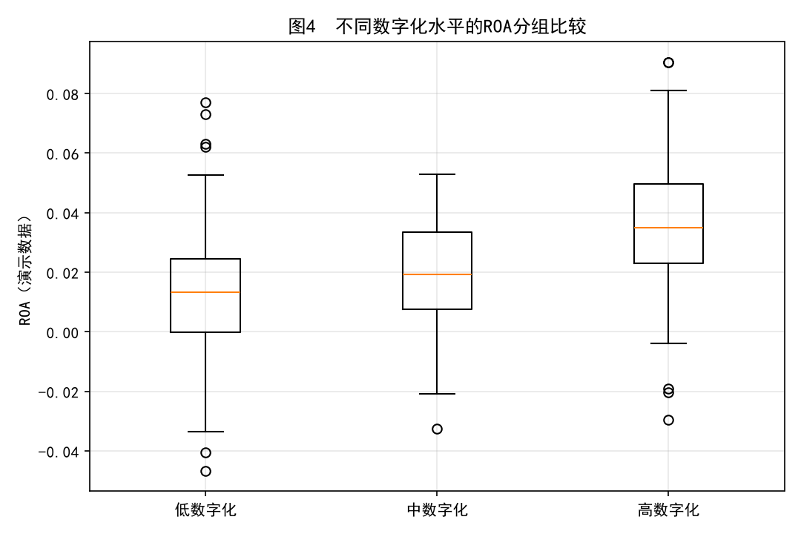
图4 不同数字化水平的ROA分组比较（演示数据）

3.4 回归分析
为检验测度的实证可用性并演示完整的"测度—结果"分析，本文估计如下多元回归模型：
ROA_it = α + β·Digital_it + γ·Controls_it + λ_t + ε_it
其中 λ_t 为年份固定效应，标准误采用异方差稳健（HC1）估计。表3-3报告三列结果：列(1)为仅含核心解释变量的基准回归，Digital 系数为0.0106（t=6.95）；列(2)加入规模、杠杆、企业年龄与年份固定效应后，Digital 系数为0.0096（稳健标准误0.0016，t=6.16），在1%水平显著为正，模型R²为0.202；列(3)将被解释变量替换为营业收入增长率，Digital 系数0.0228（t=4.35）同样显著为正。经济含义上，以列(2)估计值计，数字化转型测度每提高一个标准差（0.879），ROA平均提升约0.84个百分点，相对于ROA均值（2.22%）提升明显。
表3-3 数字化转型与经营绩效：多元回归结果（N=300）
变量 | (1) ROA | (2) ROA | (3) Growth
Digital | 0.0106*** (6.95) | 0.0096*** (6.16) | 0.0228*** (4.35)
Size | — | 控制 | 控制
Lev | — | 控制 | 控制
Age | — | 控制 | 控制
年份固定效应 | 否 | 是 | 是
R² | 0.160 | 0.202 | 0.062
注：括号内为t值；***、**、*分别表示1%、5%、10%水平显著；标准误为HC1稳健标准误。

3.5 稳健性讨论与结果解读
稳健性方面可从三个方向延伸：其一，将被解释变量替换或测度替换，如以相对占比 Ratio 替代 Digital 重估回归，结论方向应保持一致；其二，改变分词方案（如去除自定义词、更换停用词表）重新计算测度，考察结果对预处理参数的敏感性；其三，考虑遗漏变量问题，真实研究中还应加入企业固定效应与行业×年份固定效应，并采用工具变量或滞后解释变量缓解反向因果。需要再次强调，本文回归基于演示数据，其显著结果源自数据生成设计中植入的相关结构，旨在演示"测度构建→信效度检验→回归应用"的完整链条，不构成对真实世界因果关系的证据；使用真实年报与财务数据后，上述稳健性设计方具备实质意义。

4 结论与展望

4.1 主要发现
本文以"企业数字化转型"为研究对象，完整演示了NLP文本测度构建的五步流水线，得到三点主要发现：第一，方法可行性方面，从原始文本到企业—年份面板的五个环节均可脚本化、可复现，词典词频法在中文年报语料上易于实施且成本可控；第二，测度质量方面，五维度词频结构的Cronbach's α为0.791、维度间相关0.35—0.54且均显著为正，测度同时通过了内部一致性与维度结构的检验，且对演示绩效变量表现出预期的显著关联，表明"词典法+信效度检验"可以作为文本测度的标准工作流程；第三，方法价值方面，将信效度检验内嵌于流水线，有助于提高文本测度类研究的透明度与规范性，回应了当前文献中测量质量报告不足的缺口。

4.2 局限性
本文的局限主要有三：其一，数据层面，本文为课程模拟稿，语料与财务数据均为脚本生成的演示数据，行业分布与文本形态经过简化，测度的实际表现需在真实年报语料上重新检验；其二，词典层面，示例子词典仅53词，远小于完整权威词典，且未涵盖"数字化转型的反面表述"（如"数字化投入下降"）的语义极性问题，词频法也无法区分"说"与"做"的差距；其三，识别层面，示范性回归仅控制年份固定效应，未处理企业固定效应、反向因果与遗漏变量，回归系数不应作因果解释。

4.3 未来展望
后续研究可沿三个方向深化：一是数据升级，以巨潮资讯网真实年报MD&A文本替换演示语料，将样本扩展至全部A股上市公司并延长观测区间；二是方法升级，在词典法之外引入词向量（Word2Vec）语义扩展与预训练语言模型（如BERT）语义分类，与词典法交叉验证以降低单一方法的测量误差；三是应用深化，将测度应用于数字化转型与创新投入、供应链韧性、劳动力结构等结果的因果识别研究，并探索"企业—年报—电话会议"多源文本的联合测度框架。

参考文献
[1] 吴非, 胡慧芷, 林慧妍, 等. 企业数字化转型与资本市场表现——来自股票流动性的经验证据[J]. 管理世界, 2021, 37(7): 130-144.
[2] 袁淳, 肖土盛, 耿春晓, 等. 数字化转型与企业分工：专业化还是纵向一体化[J]. 中国工业经济, 2021(9): 137-155.
[3] 赵宸宇, 王文春, 李雪松. 数字化转型如何影响企业全要素生产率[J]. 财贸经济, 2021, 42(7): 114-129.
[4] VIAL G. Understanding digital transformation: a review and a research agenda[J]. The Journal of Strategic Information Systems, 2019, 28(2): 118-144.
[5] LOUGHRAN T, MCDONALD B. When is a liability not a liability? Textual analysis, dictionaries, and 10-Ks[J]. The Journal of Finance, 2011, 66(1): 35-65.
[6] CRONBACH L J. Coefficient alpha and the internal structure of tests[J]. Psychometrika, 1951, 16(3): 297-334.
[7] SUN J Y. jieba: Chinese text segmentation[CP/OL]. [2026-09-21]. https://github.com/fxsjy/jieba.

